Datos del Informe Anual InfoJobs–ESADE sobre el Estado del Mercado Laboral en España con motivo de la celebración del Día mundial de la Ciencia y la Tecnología

Los especialistas en Cloud, Arquitectura informática y consultoría SAP pueden alcanzar salarios máximos de 92.000 euros, según datos de InfoJobs

- Los desarrolladores de soluciones big data y los consultores informáticos pueden llegar a percibir salarios máximos que alcanzan los 90.000 euros.

- Otros especialistas del sector TI, como los gestores de proyectos de ingeniería o los especialistas en ciberseguridad optan a salarios máximos que pueden llegar a los 66.000 euros

- En el marco del Día Mundial de la Ciencia y la Tecnología, InfoJobs analiza el sector de la Informática y las telecomunicaciones, que generó más de 330.000 vacantes de empleo en InfoJobs en 2018, su salario bruto promedio superaba los 29.000 euros y el 74% ofrecían modalidad contractual indefinida.

Barcelona, a 9 de abril de 2019 – Con motivo del Día mundial de la Ciencia y la Tecnología, que se celebra mañana 10 de abril, InfoJobs, el portal líder en España para encontrar las mejores oportunidades laborales y el mejor talento, y ESADE, analizan el empleo en el sector TI. De este análisis se desprende que los especialistas en Cloud, en Arquitectura informática y consultoría SAP son los profesionales del sector de la Informática y las telecomunicaciones que optan a salarios máximos más elevados, pudiendo alcanzar los 92.000 euros brutos al año.

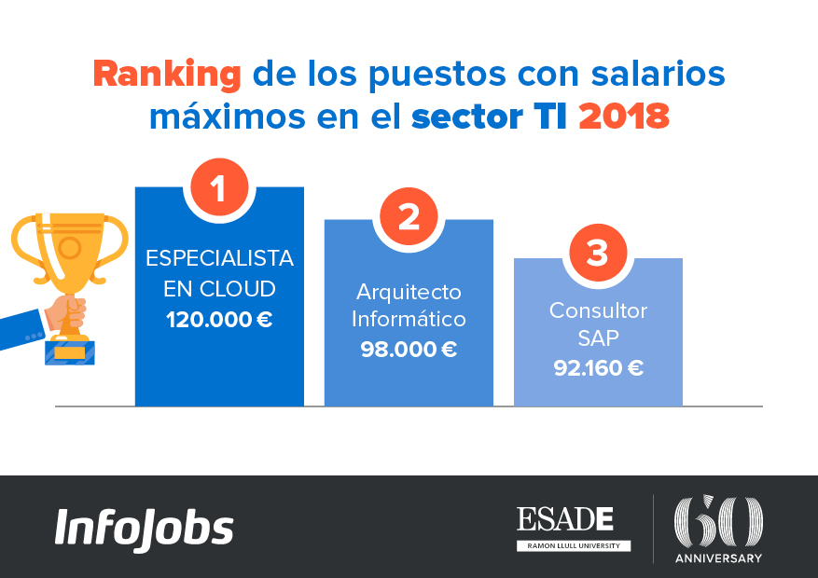

Salarios máximos de hasta 120.000 euros para los especialistas en Cloud

En 2018 se publicaron en InfoJobs cerca de 2.000 vacantes en las que se solicitaban especialistas en Cloud. El salario medio bruto anual de estos puestos es de 38.947 euros, pero estos profesionales pueden alcanzar salarios máximos de hasta 120.000 euros.

En segundo lugar, los Arquitectos informáticos son los que optan a un salario máximo más elevado, de 98.000 euros brutos al año. El salario medio de estas vacantes es de 45.881 euros y en InfoJobs se publicaron más de 5.500 vacantes de empleo para estos especialistas en 2018.

Los consultores SAP completan este podio optando a un salario máximo de hasta 92.160 euros. Estos profesionales tuvieron acceso a más de 5.600 vacantes de empleo en 2018 y el salario medio para este puesto asciende a 41.685 euros brutos anuales.

Otros puestos de este ámbito que pueden alcanzar salarios máximos de 90.000 euros son los Desarrolladores de soluciones Big Data, cuyo salario bruto promedio es de 39.730 euros pero puede llegar a máximos de 92.600 euros y los Consultores informáticos, que con un salario medio de 36.036 euros pueden optar a salarios de hasta 90.000 euros. En 2018 se publicaron en InfoJobs un total de 6.400 y 12.300 vacantes respectivamente para estos especialistas.

También existen 3 puestos cuyos salarios máximos pueden llegar a moverse entre los 70.000 y los 80.000 euros anuales. Los especialistas en back end y front end, que optaron a cerca de 6.500 vacantes de empleo en InfoJobs en 2018, tienen un salario medio de 35.240 euros que pueden llegar a máximos de 80.000 euros. Por su parte, los Gestores de proyectos de ingeniería, con más de 2.000 vacantes de empleo disponibles, perciben un salario medio de 34.694 euros que alcanzan máximos de hasta 78.000 euros. Y los Data Scientist, cuyo salario bruto medio es de 41.874 euros, optan a salarios máximos de hasta 72.000 euros.

Completan este ranking, los especialistas en Scrum y Agile, que con más de 2.000 vacantes de empleo publicadas en InfoJobs en 2018, perciben un salario medio de 39.487 euros que se puede ver incrementado hasta los 69.120 euros y los especialistas en ciberseguridad, una profesión al alza con más de 2.500 puestos vacantes en 2018, cuyo salario medio se sitúa en los 36.205 euros puede alcanzar máximos de 66.000 euros.

Neus Margalló, Responsable de Estudios de InfoJobs, explica que “el sector tecnológico se encuentra en una situación de prácticamente pleno empleo, sobre todo, en el caso de puestos, como los arriba mencionados, en los que se requieren profesionales con una formación muy específica. Esta situación permite a los especialistas la posibilidad de elegir en qué empresa o proyecto desean trabajar y, ante esta situación, el factor salario es una baza importante con la que cuentan las empresas para poder atraerles y retenerles, aunque no la única. Las empresas también deben ofrecerles beneficios adicionales, como flexibilidad horaria, la posibilidad de realizar teletrabajo o trabajo en remoto o formación continuada, y un entorno motivador”.

El sector TI generó más de 330.00 vacantes de empleo en 2018 y el 74% ofrecía contrato indefinido

Los datos del Informe de InfoJobs y ESADE muestran, también, que a nivel global, el sector de la Informática y las telecomunicaciones genera muy buenas oportunidades de empleo en nuestro país.

En 2018 se publicaron en InfoJobs más de 330.000 vacantes de empleo en este sector – el tercero con más volumen de puestos vacantes en la plataforma, un 11% del total – y su salario medio fue de 29. 384 euros. Además, el 74% de las vacantes en el sector TI ofrece modalidad contractual indefinida.

Dentro del sector TI, el subsector estrella en términos de vacantes totales sigue siendo Programación, que, con más de 151 806 vacantes, sigue siendo la mayoritaria y supone el 45 % del total de vacantes del sector. Le sigue el subsector de Sistemas, que con cerca de 35.000 vacantes representa el 12 % del total. En tercer lugar, se sitúa Telecomunicaciones, con más de 37.000 vacantes, acumula el 11% del total de vacantes del sector TI.

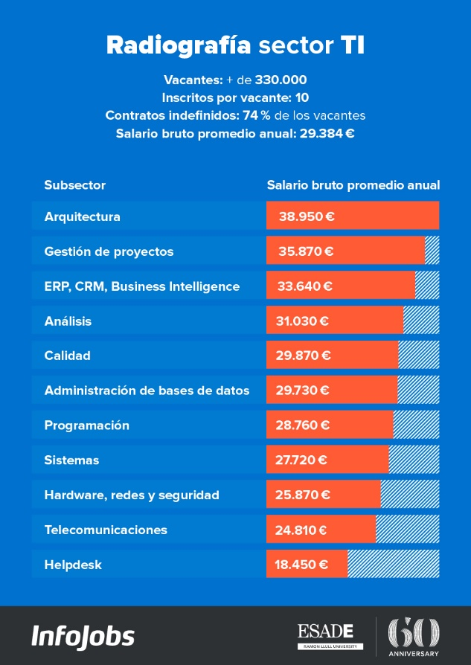

Nota metodológica informe:
El informe contempla:

- Oferta y demanda de empleo: usando las bases de datos de InfoJobs se realiza un análisis de la oferta y la demanda de empleo utilizando fuentes externas para contrastar su representatividad en el mercado.

Sobre InfoJobs:
Plataforma líder para encontrar empleo y talento en España. En 2018 se publicaron más de 3.000.000 de empleos. Cuenta cada mes con más de 43 millones de visitas (más del 85% proceden de dispositivos móviles), 350 millones de páginas vistas y cada día la visitan un promedio de 800.000 usuarios únicos. (Fuente datos: AT Internet - Promedio mensual 2018).

InfoJobs pertenece a Schibsted Spain, la compañía de anuncios clasificados más grande y diversificada del país. Además de gestionar el portal de empleo InfoJobs, cuenta con los siguientes portales de referencia: fotocasa, habitaclia, coches.net, motos.net, milanuncios y vibbo. Schibsted Spain forma parte del grupo internacional de origen noruego Schibsted Media Group, que está presente en 22 países y cuenta con 8.000 empleados. Más información en Schibsted Spain.

Acerca de ESADE y ESADE Alumni:
Fundada en 1958, ESADE es una institución académica global, con campus en Barcelona y Madrid, y presente en todo el mundo a través de acuerdos de colaboración con 185 universidades y escuelas de negocios. Cada año, más de 11.000 alumnos participan en sus cursos, en las tres áreas formativas: Business School, Law School y Executive Education. ESADE Alumni, la asociación de antiguos alumnos de ESADE, cuenta con más de 60.000 antiguos alumnos y dispone de una red internacional de 72 chapters, con alumni de hasta 126 nacionalidades, presentes en más de cien países. ESADE participa también en el parque de innovación empresarial ESADECREAPOLIS, un ecosistema pionero que tiene como objetivo inspirar, facilitar y acelerar los procesos de innovación de las empresas que participan en él. De vocación internacional, ESADE ocupa destacadas posiciones en los principales rankings mundiales de escuelas de negocios como Financial Times, QS, Bloomberg Businessweek o América Economía. www.esade.edu

Contacto:
InfoJobs: Judith Monmany / Sara Rius Evercom: Ana Aguilar / Xènia Gallego
prensa@infojobs.net infojobs@evercom.es
T. 648 76 70 54 / T. 608 69 87 54 T. 93 415 3705

